Các lỗi cần update Trang Moco.com.vn

1. Banner trang chủ: Nếu sau khi xóa hết code HTML 🡪 như hình 🡪 Làm sao để cho full màn? 🡪 Nếu phải liên hệ thì liên hệ với ai?

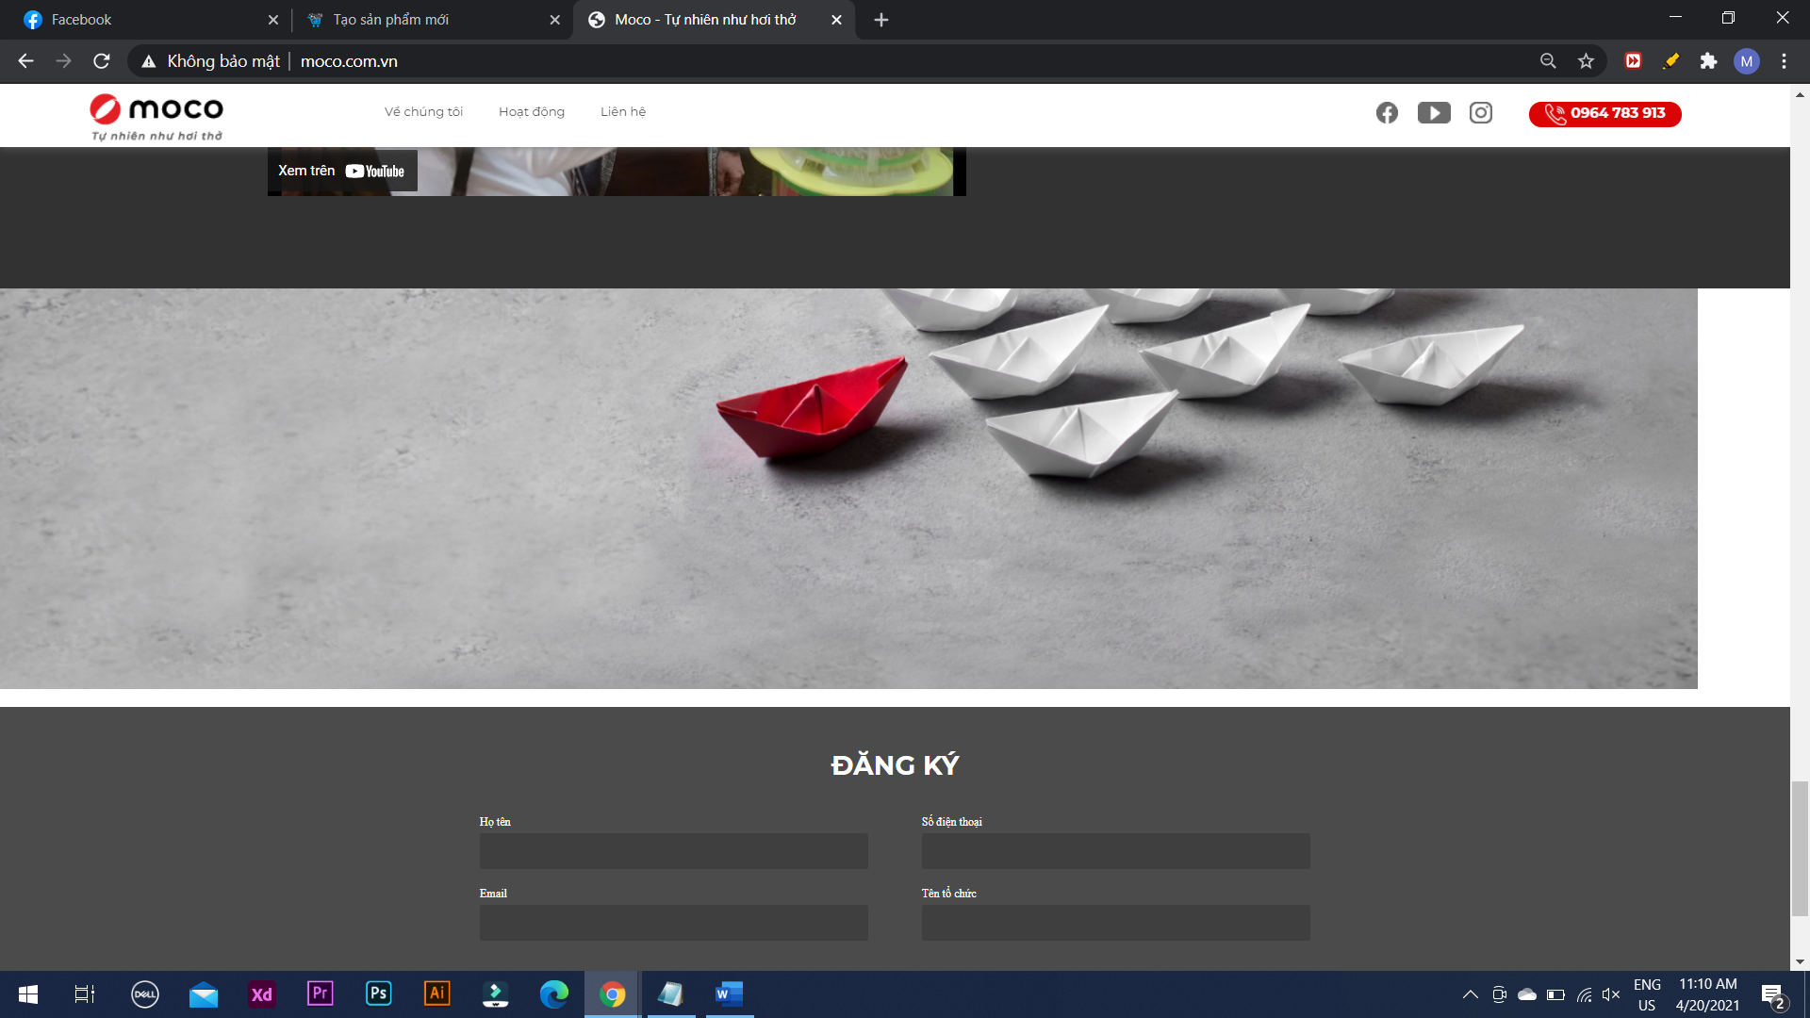

* Sau khi điền code HTML theo template 🡪 Bị mất ảnh 🡪 Làm sao để đăng ảnh hoặc khắc phục lỗi này?

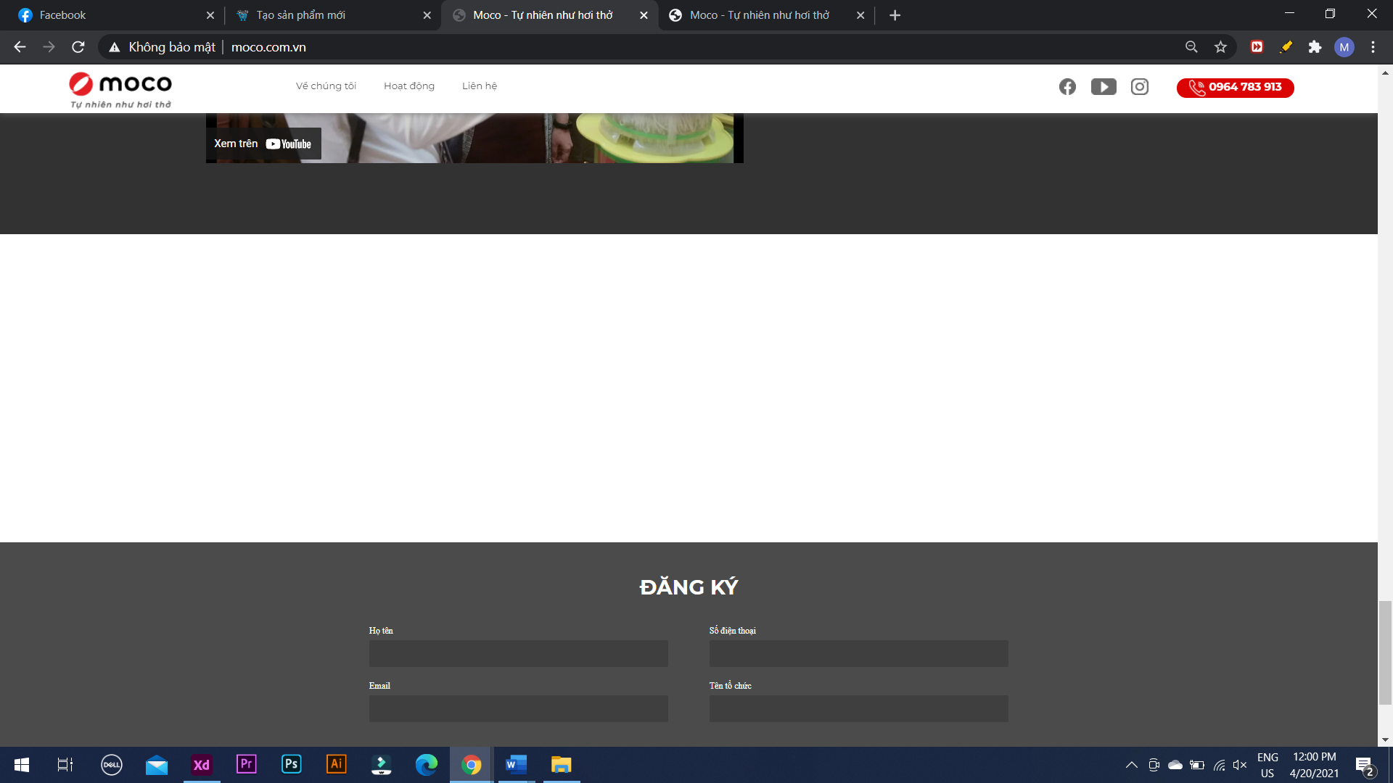

* Tương tự ở trên nhưng “chưa chỉnh sửa” 🡪 Làm sao để cho hình chuẩn ra giữa cũng như nội dung nhảy được vào ảnh 🡪 Nếu phải liên hệ thì liên hệ với ai?

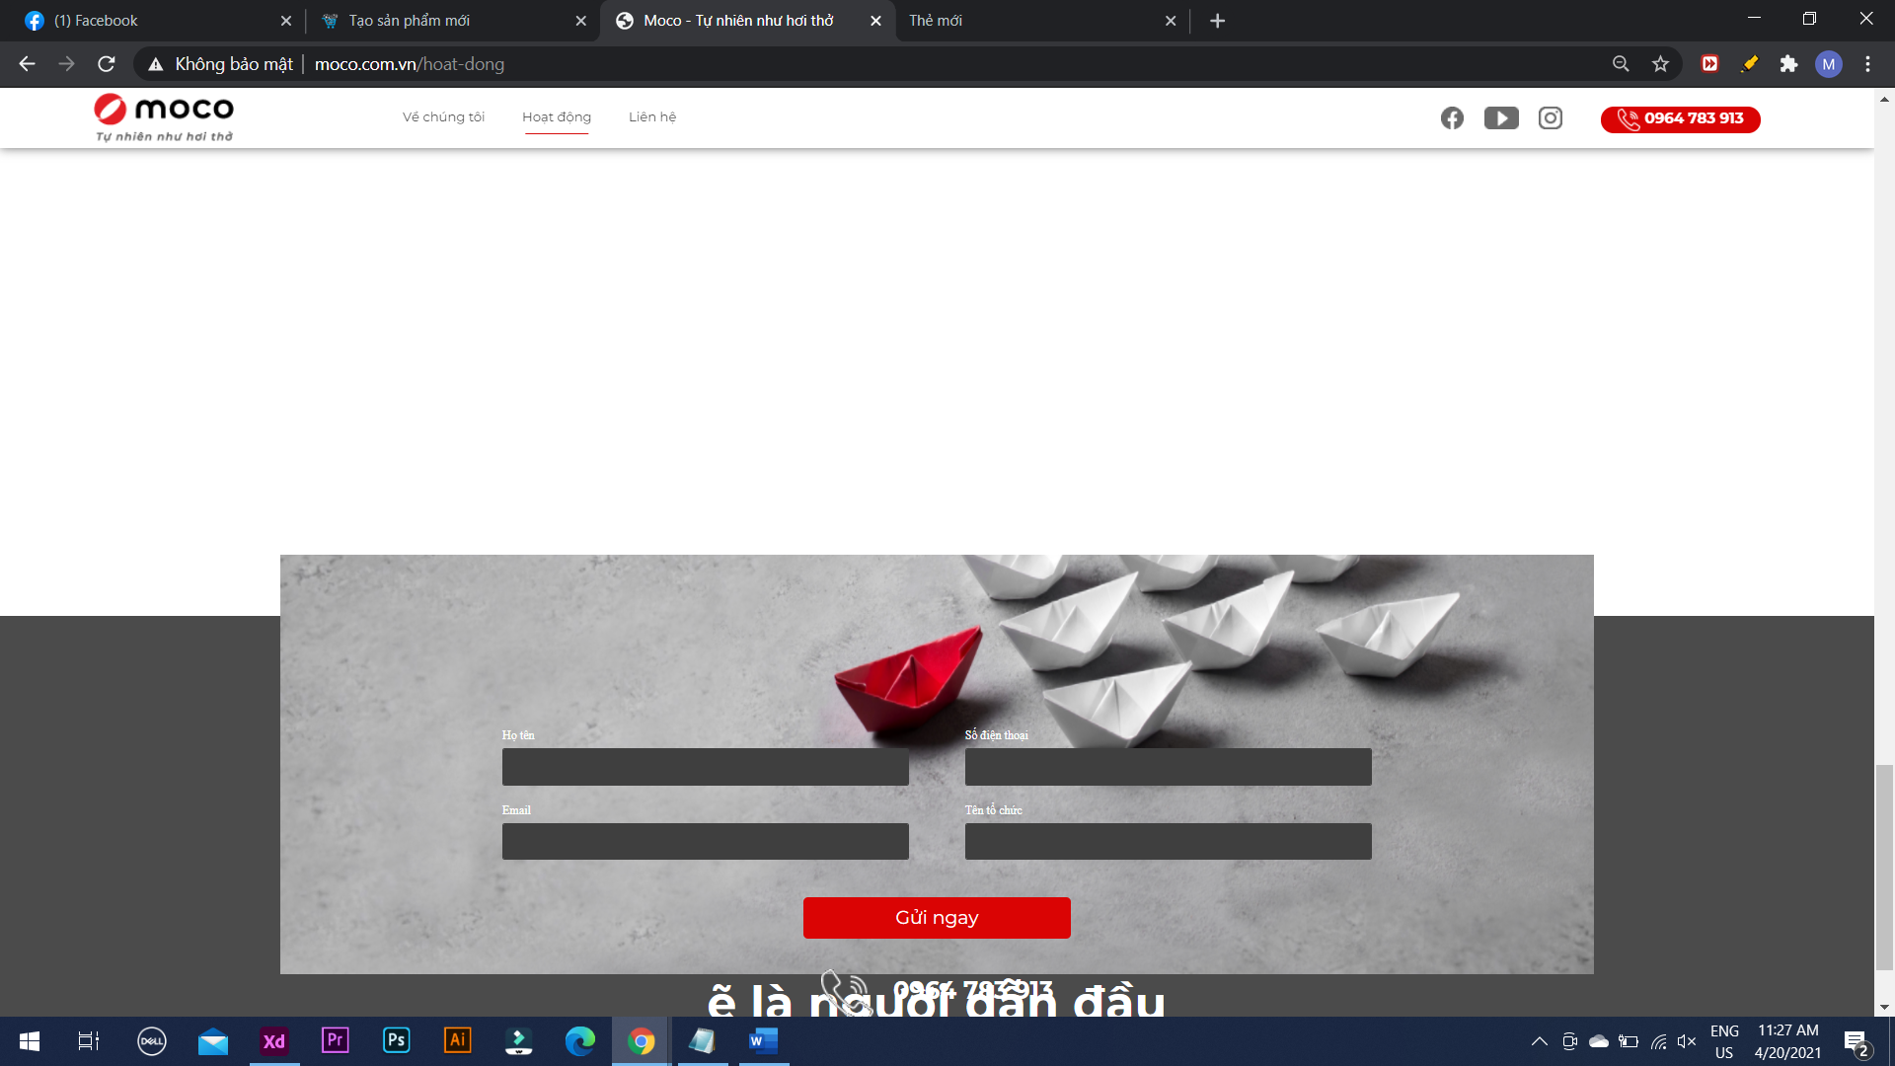

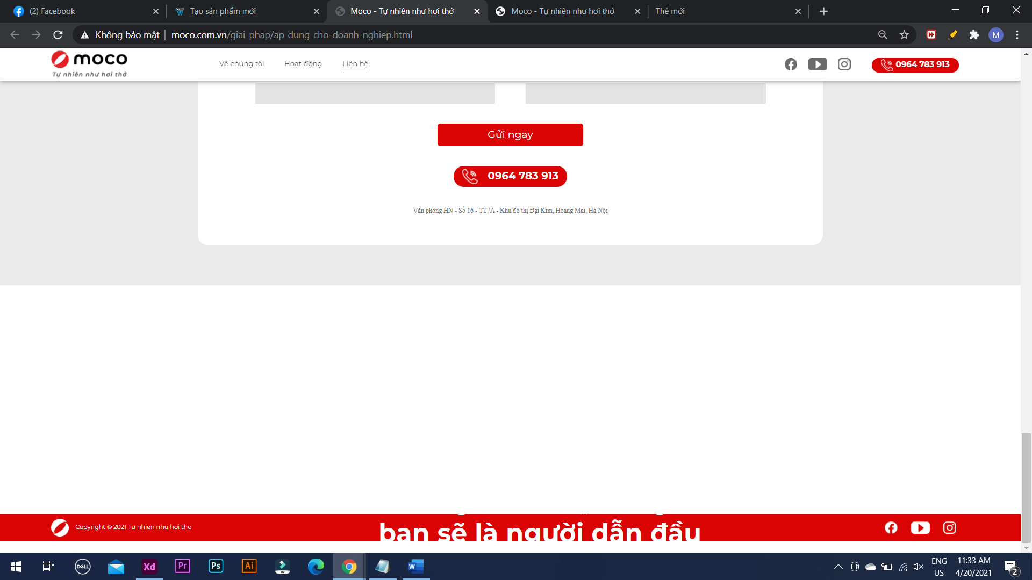

(Vào mục nội dung trong từng phần quản lý nội dung slogan banner 🡪 click vào chữ Source 🡪 sửa ảnh bằng cách copy đường dẫn tới ảnh rồi paste vào phần bôi trong hình dưới, còn sửa text thì sửa trong Source hoặc ngoài Source đều được)

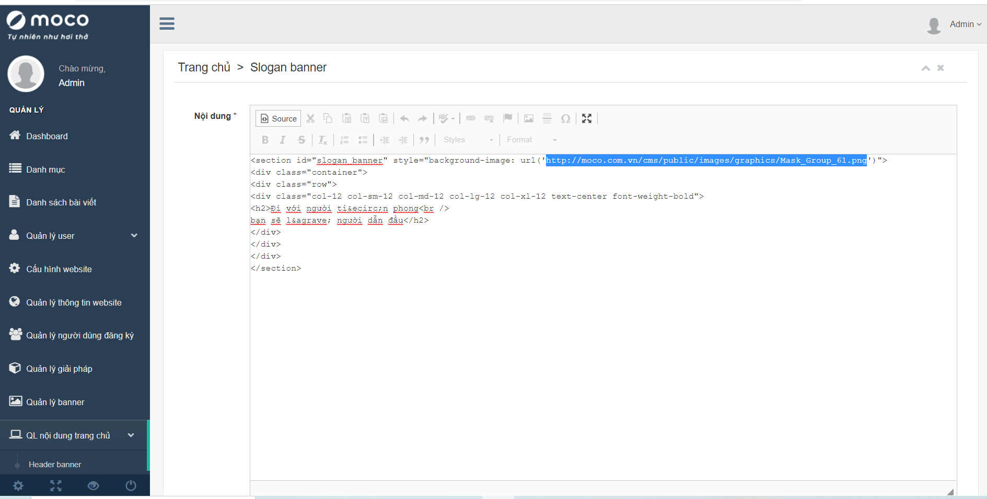

3. Phần chi tiết giải pháp 🡪 Lỗi ảnh chưa tìm được giải pháp khắc phục 🡪 Nếu phải liên hệ thì liên hệ với ai

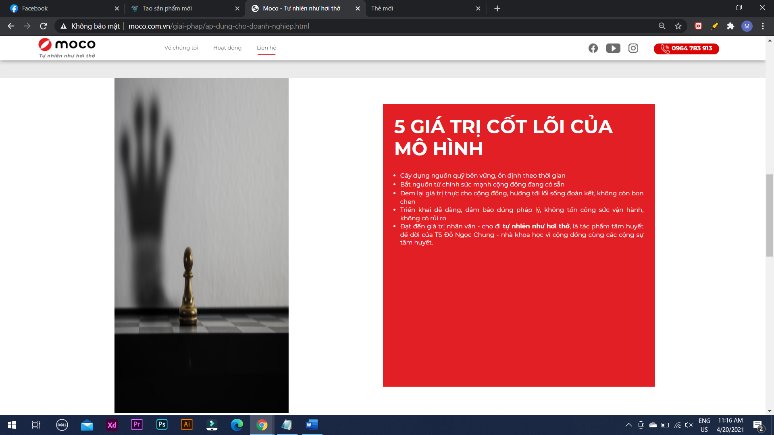

* Làm sao để kéo ảnh được như này 🡪 Nếu phải liên hệ thì liên hệ với ai

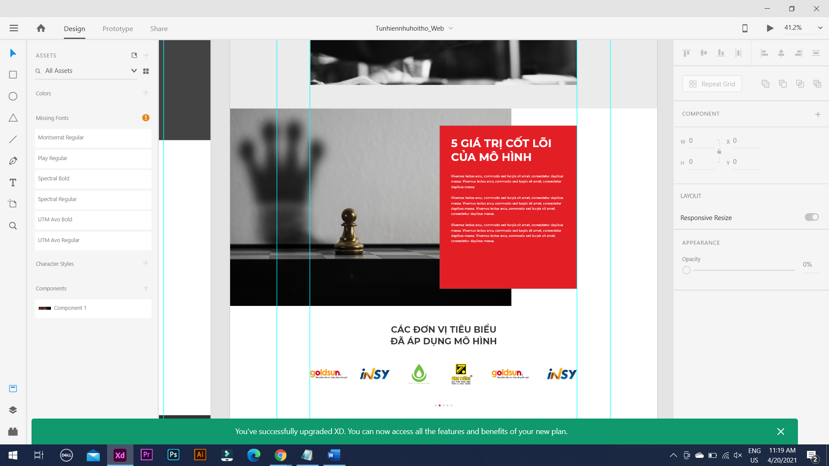

(Vào mục nội dung giải pháp trong phần quản lý giải pháp 🡪 click vào chữ Source 🡪 sửa ảnh bằng cách copy đường dẫn tới ảnh rồi paste vào phần bôi trong hình dưới, còn sửa text thì sửa trong Source hoặc ngoài Source đều được)

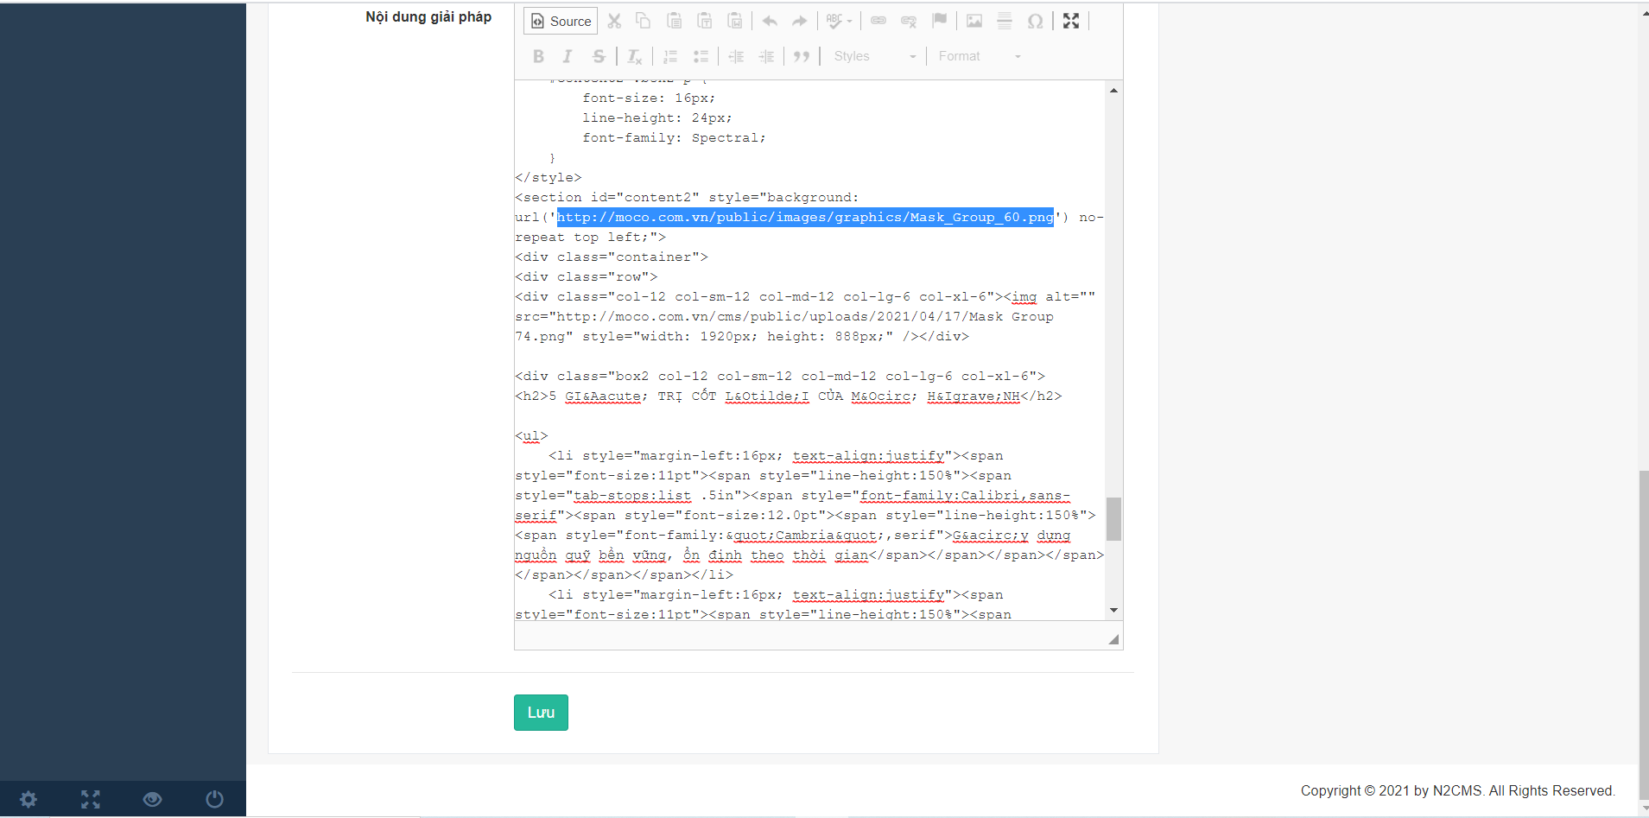

(Nếu lỗi giao diện thì copy lại từ mẫu rồi paste vào nội dung rồi sửa lại)

5. Làm sao để thay đổi nội dung “Vivamus…..” trong phần này 🡪 Nếu phải liên hệ thì liên hệ với ai?

(Sửa trong phần quản lý thông tin website 🡪 mục slogan đăng ký trong cms)

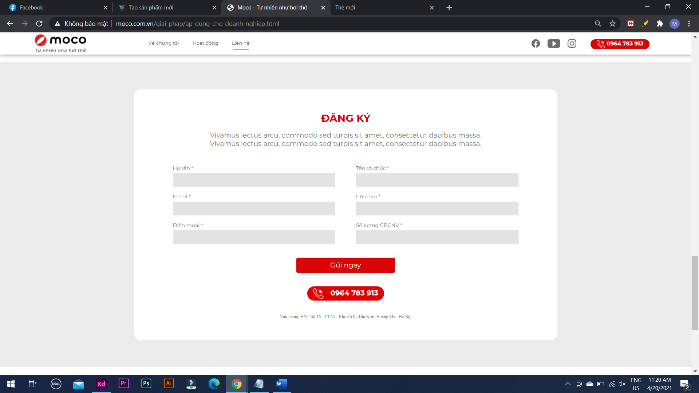

6. Lỗi hiển thị vỡ phông ảnh 🡪 Lỗi do đâu 🡪 Nếu lỗi phông ảnh thì kích thước chuẩn là bao nhiêu? 🡪 Nếu phải liên hệ thì liên hệ với ai?

(Ảnh demo kích thước 620x639px, nếu vỡ bố cục copy lại từ mẫu rồi sửa lại ảnh)

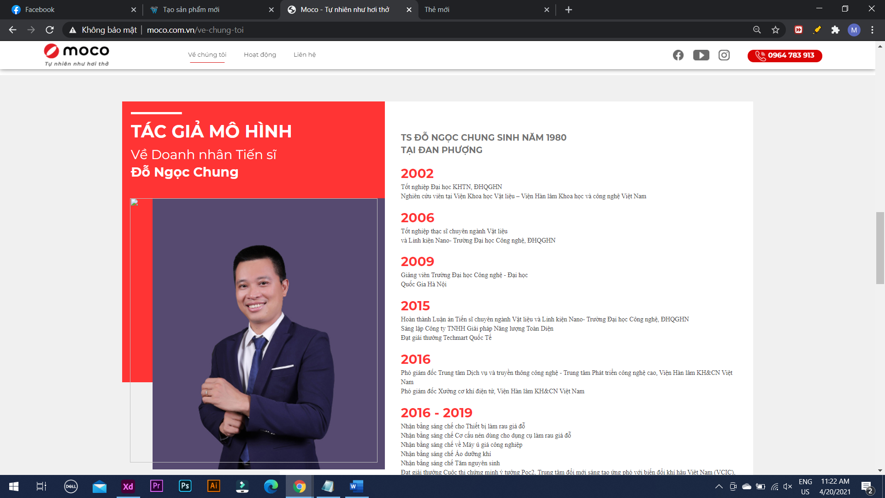

7. Làm sao để thay đổi nội dung ở mục truyền hình 🡪 Nếu phải liên hệ thì liên hệ với ai?

(Chọn bài viết dạng video 🡪 Sửa iframe trong mục nội dung)

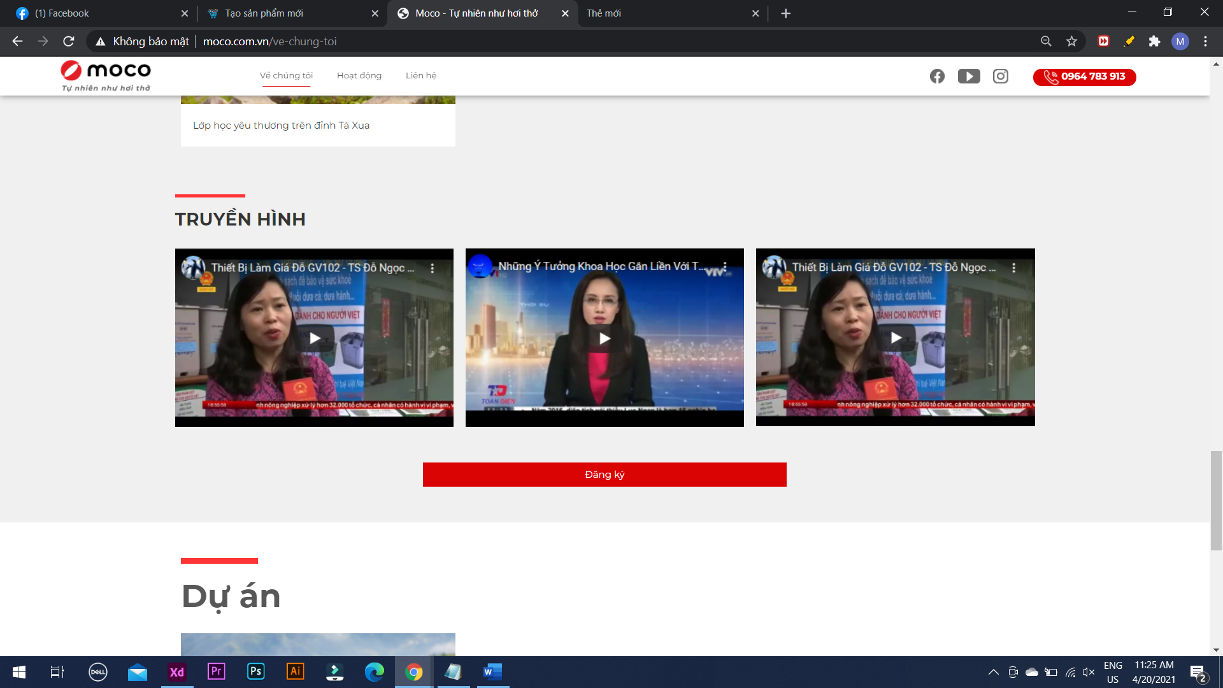

8. Làm sao để thay nội dụng “Vivamus….” Dưới mỗi mục hoạt động? 🡪 Nếu thay đổi được thì thay ở đâu? (thêm text trong mục tóm tắt mỗi bài viết trong cms)

